INSTITUTO FEDERAL DO ESPIRITO SANTO
UNIDADE SERRA
CURSO DE SISTEMAS DE INFORMAÇÃO

RAISSA AZEVEDO
MATHEUS DE ABREU
LUCAS LOPES

O PROBLEMA DO CARTEIRO CHINÊS
Desenvolvimento de um algoritmo em uma linguagem computacional testando o problema prático

Serra
2023

RAISSA AZEVEDO
MATHEUS DE ABREU
LUCAS LOPES

O PROBLEMA DO CARTEIRO CHINÊS
Desenvolvimento de um algoritmo em uma linguagem computacional testando o problema prático

Trabalho apresentado para a Disciplina Matemática Discreta, pelo Curso Sistemas de Informação do Instituto Federal do Espirito Santo (IFES), ministrada pela
Prof.ª Adriana Padua Lovatte

Serra
2023
SUMÁRIO
1 INTRODUÇÃO 3
2 A Origem dos GRAFOS E O PROBLEMA DO CARTEIRO CHINÊS 4
3 O PROBLEMA DO CARTEIRO CHINÊS RESOLVIDO 6
4 CONSIDERAÇÕES FINAIS 9
REFERÊNCIAS 10
ANEXO A – QUESTIONÀRIO 13

Para atualizar o sumário:

1. Clique sobre qualquer parte pontilhada.
2. Aperte a tecla F9 ou botão direito do mouse – selecione atualizar campo.
3. Abrirá a janela Atualizar Sumário, selecione a opção – Atualizar o índice inteiro, dê OK.
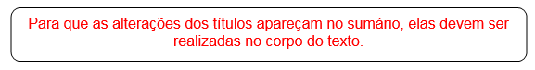

1 INTRODUÇÃO
O Problema do Carteiro Chinês é um problema matemático que busca encontrar a rota mais eficiente para um carteiro que precisa percorrer todas as ruas de uma cidade, passando por cada rua exatamente uma vez. Este problema recebeu este nome porque foi popularizado por um carteiro que trabalhava em Pequim, na China (BARABÁSI, 2023).

O problema tem suas origens na Teoria dos Grafos, que é um ramo da matemática que estuda as relações entre objetos. Foi inicialmente proposto em 1962 pelo matemático chinês Mei-Ko Kwan, e desde então tem sido estudado por muitos matemáticos e cientistas da computação (GODINHO FILHO; JUNQUEIRA, 2006).

Embora o problema do carteiro chinês possa parecer simples à primeira vista, a sua solução é extremamente desafiadora e é considerado um problema NP-difícil, o que significa que não existe um algoritmo conhecido que possa resolvê-lo de forma eficiente para todas as situações possíveis (MALBARBO, 2012).

Apesar disso, o problema do carteiro chinês tem aplicações em diversos campos, como em planejamento de rotas de transporte público, redes de distribuição de energia elétrica e sistemas de comunicação. É um problema fascinante e desafiador que continua a intrigar e inspirar matemáticos e cientistas da computação em todo o mundo (VASCONCELOS, 2017).

2 A Origem dos GRAFOS E O PROBLEMA DO CARTEIRO CHINÊS
Quando se trata de grafos, os problemas relacionados a percurso em arcos são os mais antigos. A primeira referência conhecida é o problema: As sete pontes de Königsberg elucidado por Leunard Euler. O matemático mostrou que não havia solução que satisfizesse aquele caso, e a partir desses estudos, em 1736, surgiu a famosa Teoria de Grafos de Euler (JÚNIOR; GOMES, 2007).

Figura 1 – As sete pontes de Königsberg
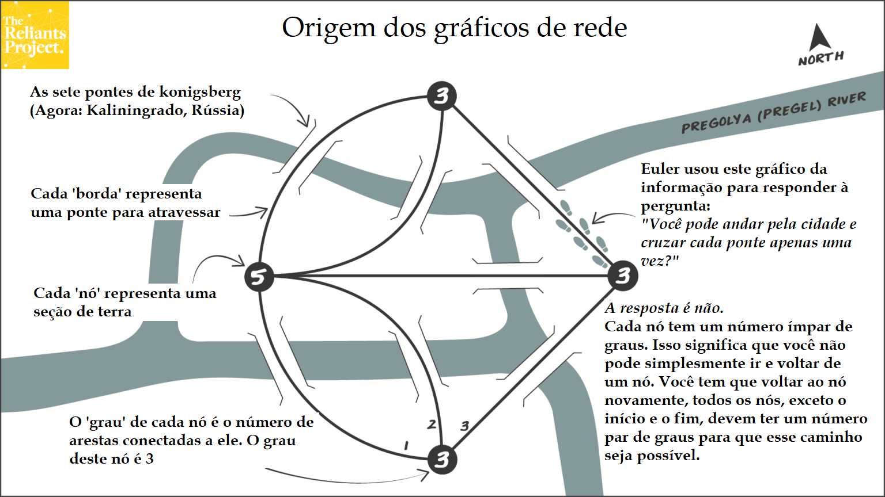
Fonte: Traduzido de Barabási (2023).

Um grafo é um conjunto de vértices (ou nós) interconectados por arestas (ou arcos), tais quais, cada arco conecta dois nós, é matematicamente representado pela fórmula: G = A, V.

A notação do problema considera um grafo G como um conjunto formado por conjuntos de vértices e ligações, denotado por G = (A, V). O conjunto de ligações é ampliado por uma dupla de conjuntos, L = {E, A}, onde E representa as ligações não orientadas (elos) entre os vértices de G, e A representa as ligações orientadas (arcos) entre os vértices de G (JÚNIOR; GOMES, 2007).

Basicamente, o problema do Carteiro Chinês busca encontrar um percurso fechado que visite cada ligação do grafo G pelo menos uma vez, garantindo que o grafo final seja euleriano e respeite a unicursalidade (JÚNIOR; GOMES, 2007).

Unicursalidade é uma propriedade em grafos que se refere à existência de um único caminho fechado que percorre todas as arestas do grafo, visitando cada uma delas uma única vez. Em outras palavras, um grafo é unicursal se for possível traçar um percurso que passe por todas as arestas sem repeti-las, formando um circuito fechado (BELTRÃO, 2016).

3 O PROBLEMA DO CARTEIRO CHINÊS RESOLVIDO
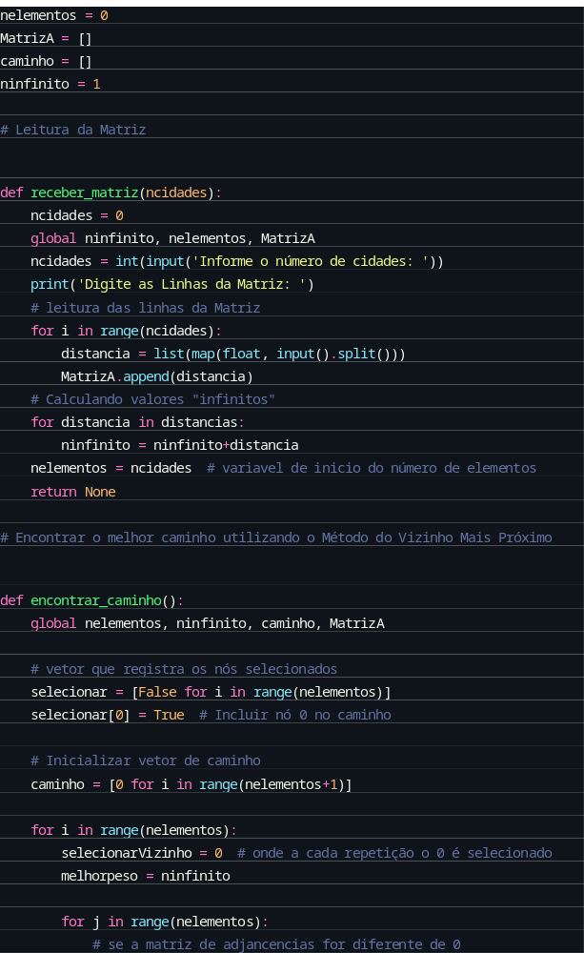

4 CONSIDERAÇÕES FINAIS

REFERÊNCIAS

OLIVEIRA, Gabriel Fernandes de. O Problema do Carteiro Chinês. 2020. Disponível em: https://bcc.ime.usp.br/tccs/2020/gafeol/chinese postman/tex/main.pdf. Acesso em: 27 abr. 2023.

BELTRÃO, Márcio Fontes. Grafos Eulerianos e Unicursais. 2016. Disponível em: https://slideplayer.com.br/slide/5640545/. Acesso em: 16 jun. 2023.

GODINHO FILHO, Moacir; JUNQUEIRA, Rogério de Ávila Ribeiro. Problema do Carteiro Chinês: escolha de métodos de solução e análise de tempos computacionais. escolha de métodos de solução e análise de tempos computacionais. 2006. Disponível em: https://www.scielo.br/j/prod/a/j7MrVGYJR6cDSy5q3Km7frp/?lang=pt. Acesso em: 22 abr. 2023.

MALBARBO. Problema do Carteiro Chinês. Disponível em: https://malbarbo.pro.br/arquivos/2012/1747/texto-problema-do-carteiro-chines-e-problema-do-caixeiro-viajante.pdf. Acesso em: 01 maio 2023.

ALMEIDA, Lucas Amorim. Teoria dos Grafos e o Problema do Carteiro Chinês. 2018. Disponível em: http://www2.uesb.br/cursos/matematica/matematicavca/wp-content/uploads/monografiaFinal.pdf. Acesso em: 30 abr. 2023.

VASCONCELOS, Rodrigo Bastos. O problema do carteiro chinês dirigido, não dirigido e misto para otimização de rotas com visualização gráfica da solução. 2017. Disponível em: https://www.uece.br/wp-content/uploads/sites/51/2020/02/RODRIGO-BASTOS-VASCONCELOS.pdf. Acesso em: 01 maio 2023.

GOMES, Marcos José Negreiros et al. O problema do carteiro chinês, algoritmos exatos e um ambiente mvi para análise de suas instâncias: sistema xnês. 2009. Disponível em: http://www.graphvs.com.br/downloads/XNESPublicado_v29n2a05%20PO-300707.pdf. Acesso em: 01 maio 2023.

COELHO JÚNIOR, Wiler Rodrigues; GOMES, Marcos José Negreiros. Um Método Exato para o Problema do Carteiro Chinês: Caso Misto e Íngreme. 2007. Disponível em: http://www.din.uem.br/sbpo/sbpo2007/pdf/arq0291.pdf. Acesso em: 01 maio 2023.

BARABÁSI, Albert-Laszlo. Concept 1: Seven Bridges of Konigsberg and the Origin of Network Graphs. Disponível em: https://www.reliantsproject.com/2020/06/07/concept-1-seven-bridges-of-konigsberg-and-the-origin-of-network-graphs/. Acesso em: 01 maio 2023.

PROBLEMA RESOLVIDO COM INTERFACE GRÁFICA
https://freakonometrics.hypotheses.org/53694

ANEXO A – QUESTIONÀRIO

1 | O que o grupo achou de fazer este trabalho?
2 | O grupo identificou algum conteúdo da ementa da disciplina com o assunto do trabalho?
3 | O que o grupo achou de o trabalho ser pedido antes do assunto ser dado em aula?
4 | O grupo acha interessante que trabalhos como este sejam colocados como parte da avaliação do aluno?
5 | O grupo já conhecia (ou ouviu falar) sobre o tema que realizou o trabalho?
6 | Quais dificuldades foram encontradas na realização do trabalho?
7 | O que motivou o grupo a escolha do tema escolhido?
8 | O conteúdo da disciplina que foi utilizado no trabalho ficou melhor entendido?

